Alueprofiili Hailuoto (Kunnat)
Diakin karttasovellus 2022-02-22 19:34:36
Tämä asiakirja on tuotettu automaattisesti Diakin karttasovelluksen avulla 2022-02-22 19:34:36. Asiakirjan tiedot perustuvat THL:n Sotkanet-indikaattoripalvelun tietoihin, joihin on yhdistetty Tilastokeskuksen tilasto- ja paikkatietoaineistoja. Tarkempaa tieto indikaattoreista ja metodologiasta löydät sovelluksen Lisätietoja-osiosta.
Alueprofiili sisältää aina kaikkien osoittimien tiedot sekä valitulta alueelta että alueen rajanaapureista. Lisäksi alueprofiilissa esitetään kunkin osoittimen korkein ja matalin arvo. Tiedot esitetään taulukkoina, karttakuvioina sekä aikasarjakuvioina, joista näkee kunkin osoittimen kehityksen 2010-luvulla sekä valitulla alueella että sen naapureissa. Raportin lopussa on tiedot pienituloisuudesta ja työttömyydestä kaikilta alueen postinumeroalueilta.
Tässä raportissa tarkastellaan tasolla Kunnat aluetta Hailuoto. Lisäksi tarkastelussa ovat rajanaapurit: Hailuoto.
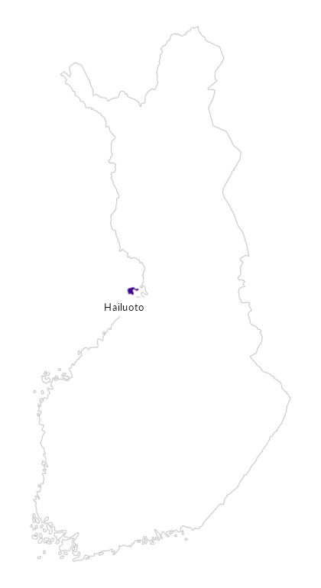

Summamuuttujat
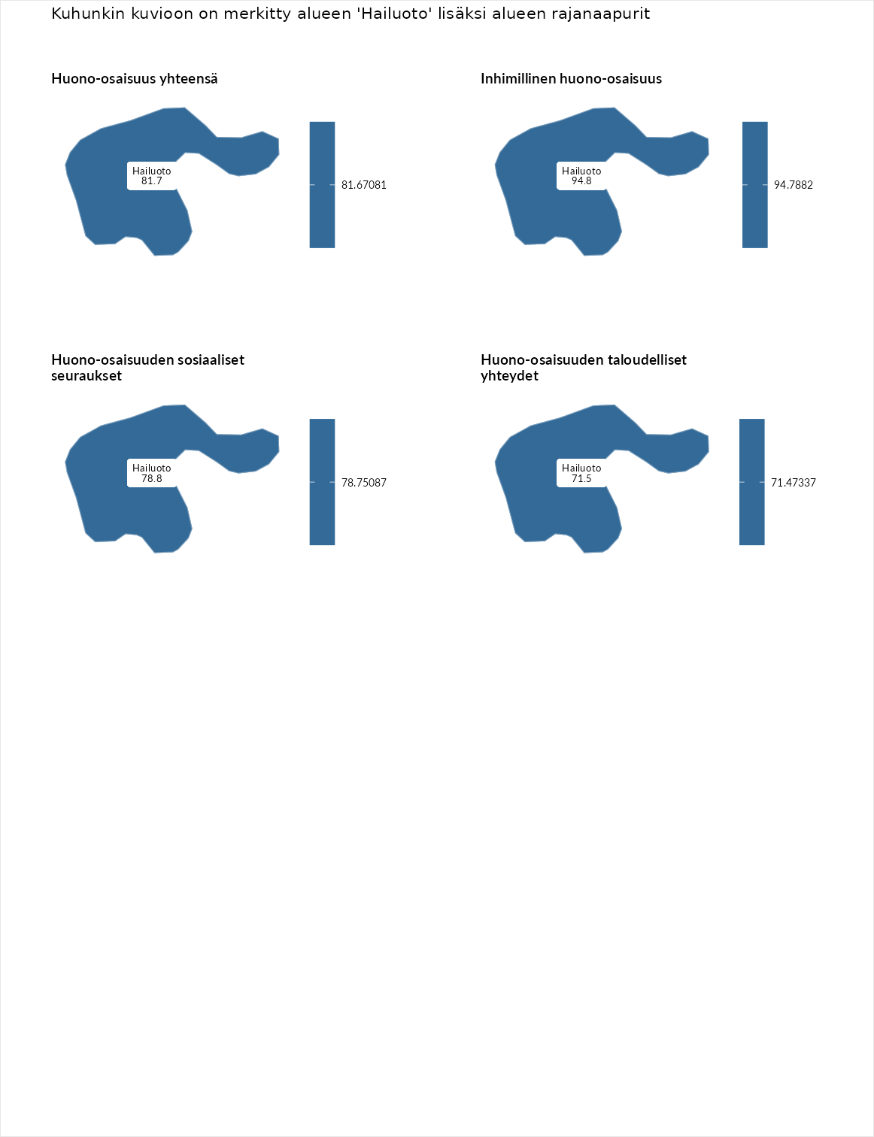

Huono-osaisuus yhteensä
aluenimi | arvo | asema
Tuusniemi (korkein arvo) | 183.4 | 1
Hailuoto (valittu) | 81.7 | 241
Luoto (matalin arvo) | 34.3 | 293

Inhimillinen huono-osaisuus
aluenimi | arvo | asema
Outokumpu (korkein arvo) | 180.9 | 1
Hailuoto (valittu) | 94.8 | 174
Pedersören kunta (matalin arvo) | 41.0 | 293

Huono-osaisuuden sosiaaliset seuraukset
aluenimi | arvo | asema
Tuusniemi (korkein arvo) | 214.7 | 1
Hailuoto (valittu) | 78.8 | 238
Luoto (matalin arvo) | 29.0 | 293

Huono-osaisuuden taloudelliset yhteydet
aluenimi | arvo | asema
Merikarvia (korkein arvo) | 272.3 | 1
Hailuoto (valittu) | 71.5 | 259
Pedersören kunta (matalin arvo) | 31.0 | 293
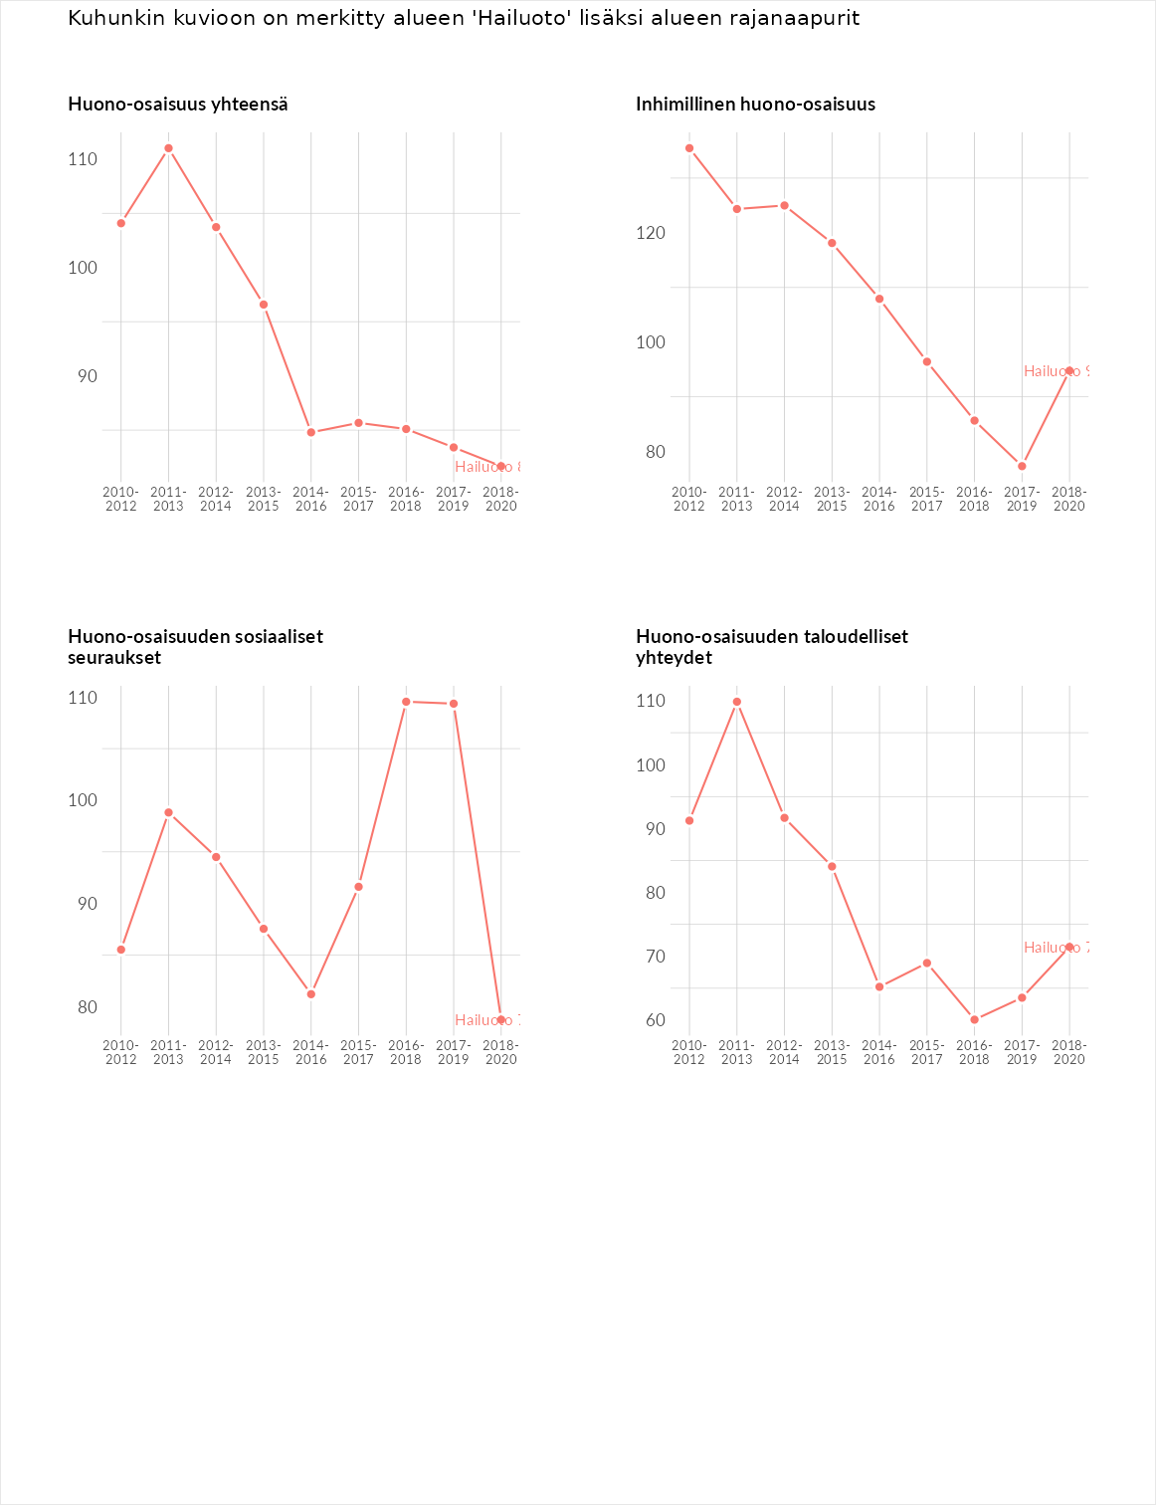

Inhimillinen huono-osaisuus
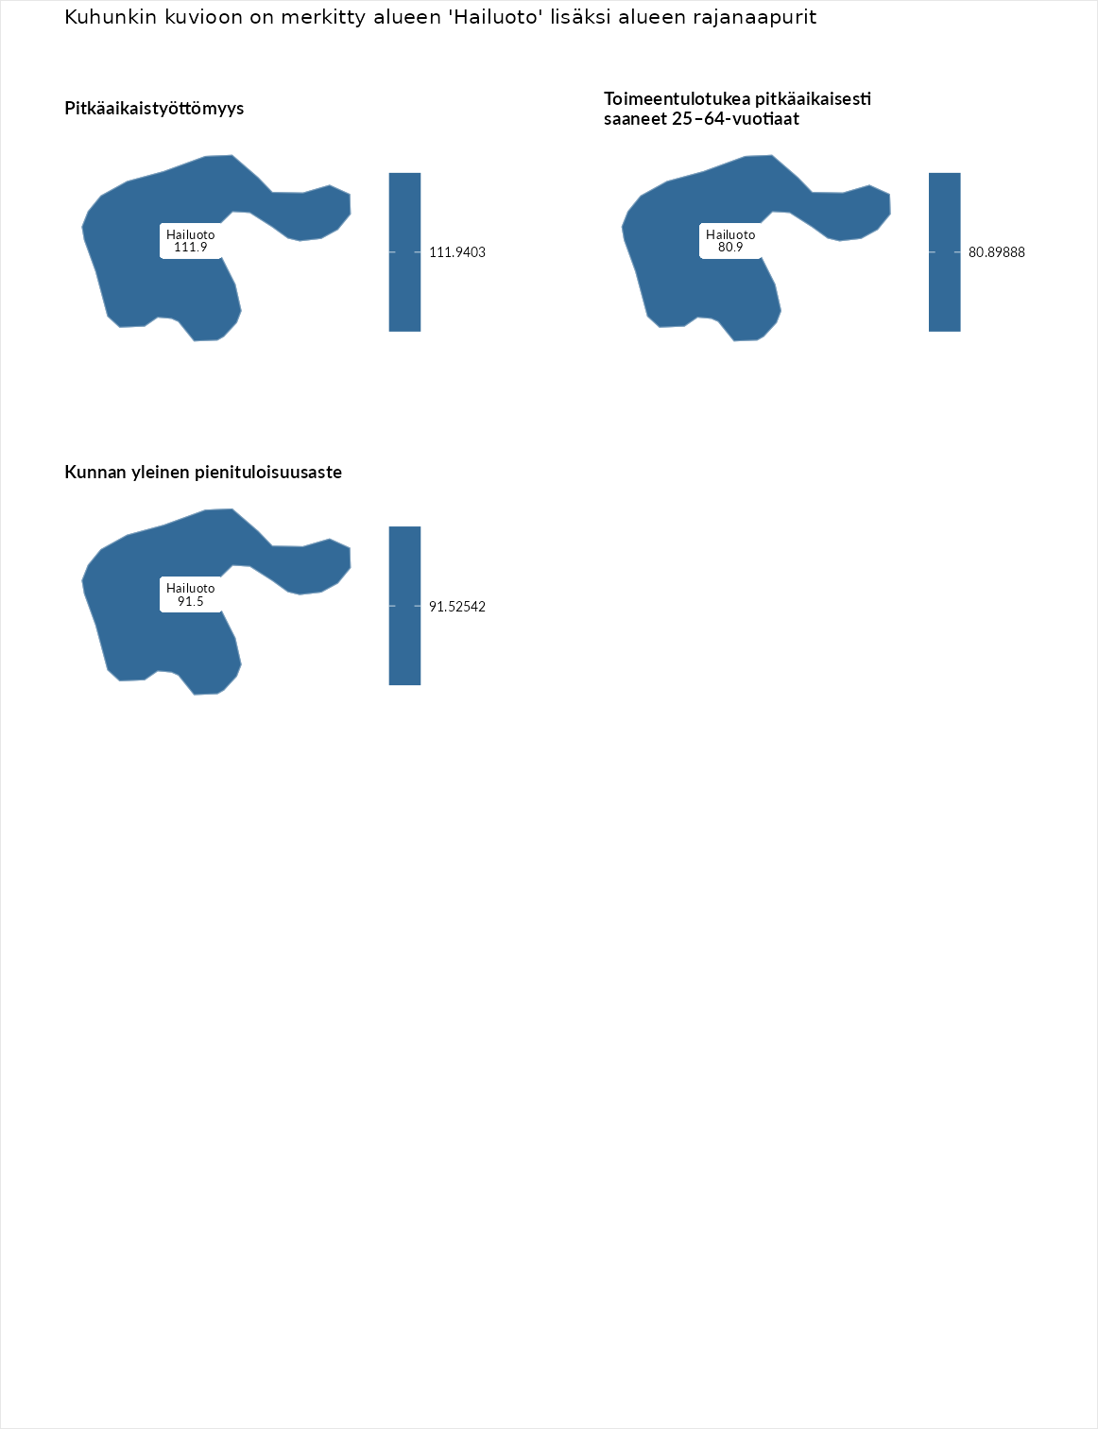

Pitkäaikaistyöttömyys
aluenimi | arvo | asema
Ilomantsi (korkein arvo) | 241.8 | 1
Hailuoto (valittu) | 111.9 | 118
Paimio (matalin arvo) | 14.9 | 293

Toimeentulotukea pitkäaikaisesti saaneet 25–64-vuotiaat
aluenimi | arvo | asema
Kotka (korkein arvo) | 328.1 | 1
Hailuoto (valittu) | 80.9 | 190
Närpiö (matalin arvo) | 18.0 | 288

Kunnan yleinen pienituloisuusaste
aluenimi | arvo | asema
Rääkkylä (korkein arvo) | 159.3 | 1
Hailuoto (valittu) | 91.5 | 173
Rusko (matalin arvo) | 33.6 | 293
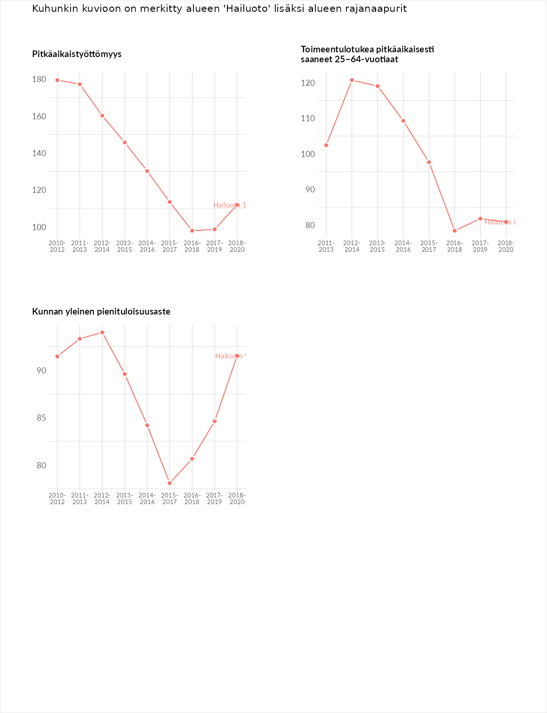

Huono-osaisuuden sosiaaliset seuraukset
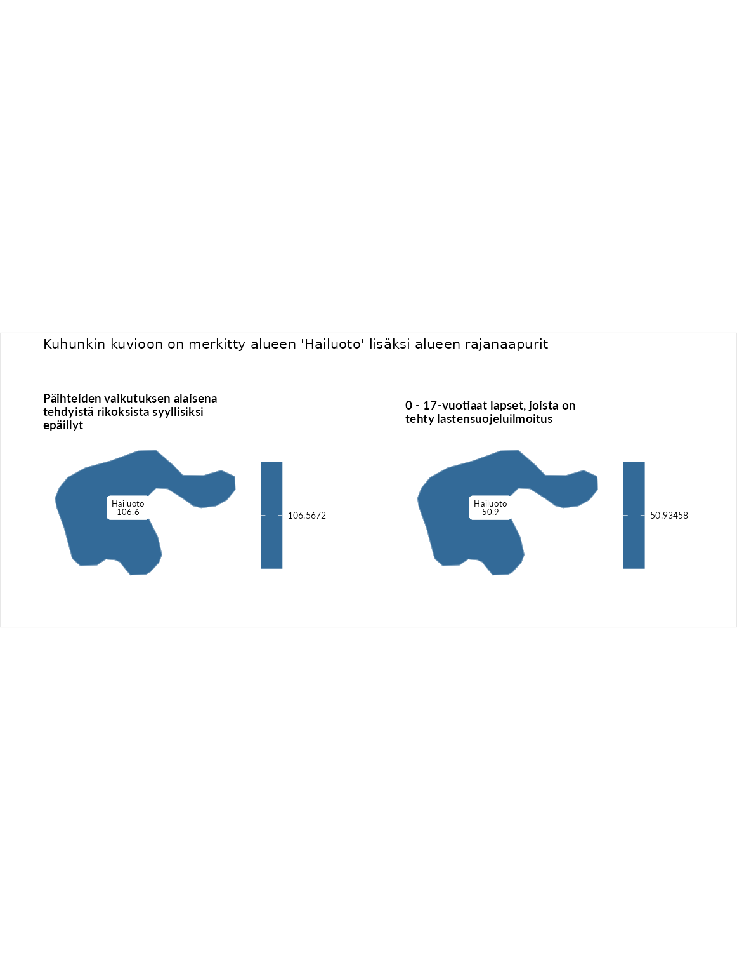

Päihteiden vaikutuksen alaisena tehdyistä rikoksista syyllisiksi epäillyt
aluenimi | arvo | asema
Kemi (korkein arvo) | 317.3 | 1
Hailuoto (valittu) | 106.6 | 120
Luoto (matalin arvo) | 19.4 | 293

0 - 17-vuotiaat lapset, joista on tehty lastensuojeluilmoitus
aluenimi | arvo | asema
Tervo (korkein arvo) | 236.0 | 1
Hailuoto (valittu) | 50.9 | 280
Maalahti (matalin arvo) | 22.9 | 293
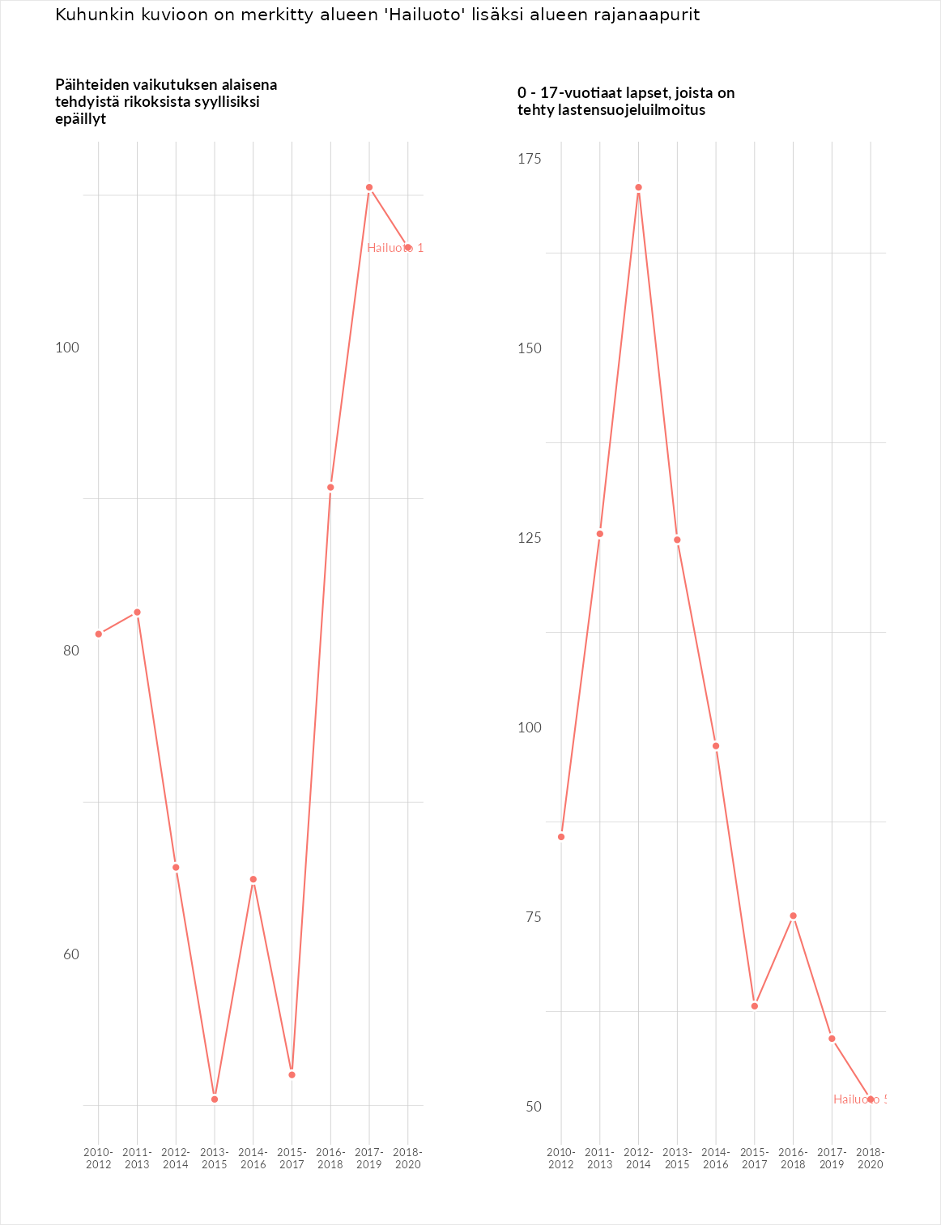

Huono-osaisuuden taloudelliset yhteydet
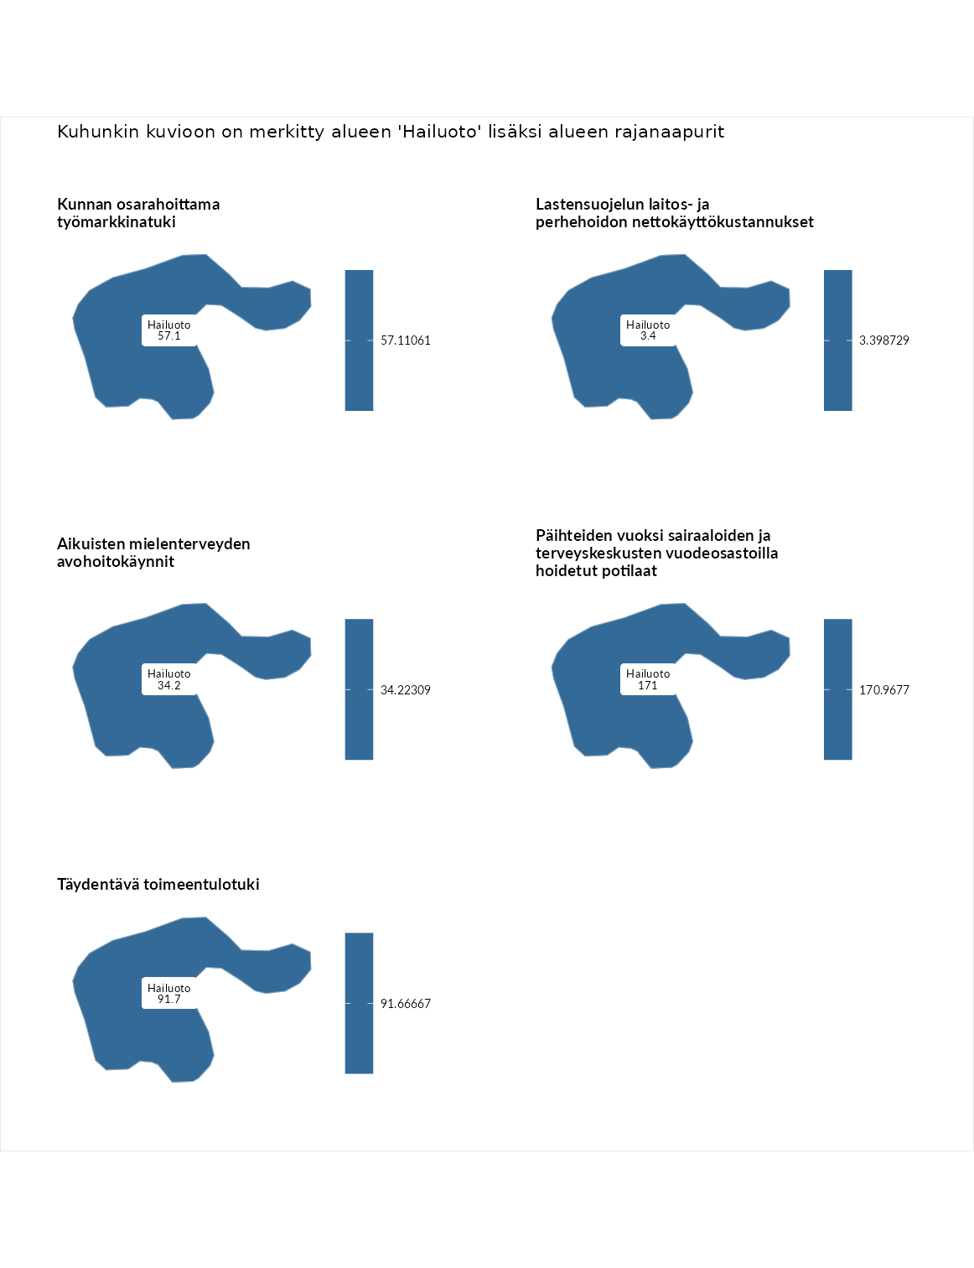

Kunnan osarahoittama työmarkkinatuki
aluenimi | arvo | asema
Lahti (korkein arvo) | 307.1 | 1
Hailuoto (valittu) | 57.1 | 252
Luoto (matalin arvo) | 5.7 | 293

Lastensuojelun laitos- ja perhehoidon nettokäyttökustannukset
aluenimi | arvo | asema
Soini (korkein arvo) | 285.3 | 1
Hailuoto (valittu) | 3.4 | 286
Isokyrö (matalin arvo) | 0.7 | 288

Aikuisten mielenterveyden avohoitokäynnit
aluenimi | arvo | asema
Haapajärvi (korkein arvo) | 510.9 | 1
Hailuoto (valittu) | 34.2 | 281
Lempäälä (matalin arvo) | 14.9 | 293

Päihteiden vuoksi sairaaloiden ja terveyskeskusten vuodeosastoilla hoidetut potilaat
aluenimi | arvo | asema
Vaala (korkein arvo) | 232.3 | 1
Hailuoto (valittu) | 171.0 | 26
Närpiö (matalin arvo) | 16.1 | 276

Täydentävä toimeentulotuki
aluenimi | arvo | asema
Merikarvia (korkein arvo) | 1000.0 | 1
Hailuoto (valittu) | 91.7 | 167
Utsjoki (matalin arvo) | 8.3 | 293
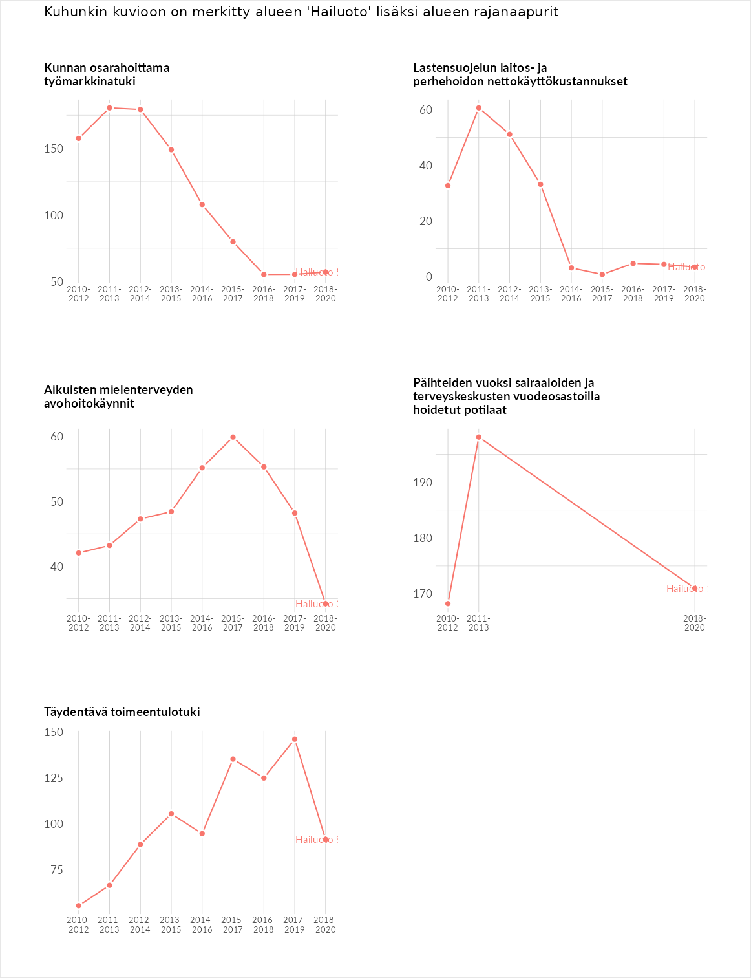

Postinumeroaluekohtaiset tiedot
aluekoodi | aluenimi | Kokonaislukema | Alimpaan tuloluokkaan kuuluvat taloudet | Alimpaan tuloluokkaan kuuluvat täysi-ikäiset | Työttömät | Peruskoulutuksen omaavat
90480 | Hailuoto | 85.5 | 92.2 | 91.3 | 75.9 | 82.5
